**Hochwasservorsorge aus der Perspektive unterschiedlicher Betroffener**

- am Beispiel der Verlagerung des Rheindorfer Baches in *Graurheindorf, Bonn*



Leifrage: _______________________________________________________________

___________________________________________________________________________

**Hochwasserschutzmaßnahmen** sind umstritten. Zum einen deshalb, weil sie oft schwierig umzusetzen sind und zum anderen, weil die Maßnahmen unterschiedliche beteiligte Personen auf verschiedenste Weisen betreffen. Dies gilt auch für die geplanten Maßnahmen in *Graurheindorf*, einem Stadtbezirk im Norden Bonns. Hier ist die **Verlegung des Rheindorfer Baches** beabsichtigt. Mit dieser Maßnahme soll eine größere **Retentionsfläche** entstehen, welche bei Hochwasser überflutet werden kann.



**1. Aufgabe**: **Starte** die virtuelle Exkursion (QR-Code) nach *Graurheindorf, Bonn.* **Sichte** die Materialien deiner Station. **Beziehe** dich auf bereits Gelerntes und **lege** die Argumente für (+) und gegen (-) die geplante Verlegung des Rheindorfer Baches **dar**. **Notiere** diese stichpunktartig in dem Schaubild (Materialbezug: Quelle/Daten).



Du übernimmst die Perspektive der **Stadt Bonn (Station 1)**



Virtuelle Exkursion

**URL**: https://arcg.is/Tr1Ky



**Fertig,** deine Gruppenmitglieder aber noch nicht? Überlege dir, welche deiner Argumente bei der Entscheidungsfindung über die Hochwasservorsorge am relevantesten sind und markiere diese.



**2. Aufgabe:** **Tausche** dich mit einem weiteren Experten der **Stadt Bonn** aus und ergänze ggfls. dein Schaubild. Wie würdet ihr diese Maßnahme aus der Perspektive der Naturschützer beurteilen?

**3. Aufgabe: Tausche** dich mit deinen Gruppenmitgliedern **aus** und **ergänze** deren Argumente in deinem Schaubild.

**Fertig**, die anderen Gruppen aber noch nicht?Könnt ihr Raumnutzungskonflikte unter den Betroffenen erkennen? Wenn ja, visualisiert diese mit Pfeilen und geeigneten Symbolen in eurem Schaubild.

**√**

O

O

O

O

**Nach der Bearbeitung kann ich:**

* Raumnutzungskonflikte im Rahmen der Maßnahmen der Hochwasservorsorge **beschreiben** und **analysieren**,
* Informationen mithilfe einer virtuellen Exkursion (ArcGIS StoryMaps) **gewinnen,**
* Maßnahmen der Hochwasservorsorge aus der Perspektive unterschiedlicher Betroffener **untersuchen.**



Noch Fragen zur geplanten Hochwasserschutzmaßnahme in Graurheindorf, Bonn? Scann den QR-Code für weiterführende Informationen.

**Hochwasservorsorge aus der Perspektive unterschiedlicher Betroffener**

- am Beispiel der Verlagerung des Rheindorfer Baches in *Graurheindorf, Bonn*



Leifrage: _______________________________________________________________

___________________________________________________________________________

**Hochwasserschutzmaßnahmen** sind umstritten. Zum einen deshalb, weil sie oft schwierig umzusetzen sind und zum anderen, weil die Maßnahmen unterschiedliche beteiligte Personen auf verschiedenste Weisen betreffen. Dies gilt auch für die geplanten Maßnahmen in *Graurheindorf*, einem Stadtbezirk im Norden Bonns. Hier ist die **Verlegung des Rheindorfer Baches** beabsichtigt. Mit dieser Maßnahme soll eine größere **Retentionsfläche** entstehen, welche bei Hochwasser überflutet werden kann.



**1. Aufgabe**: **Starte** die virtuelle Exkursion (QR-Code) nach *Graurheindorf, Bonn.* **Sichte** die Materialien deiner Station. **Beziehe** dich auf bereits Gelerntes und **lege** die Argumente für (+) und gegen (-) die geplante Verlegung des Rheindorfer Baches **dar**. **Notiere** diese stichpunktartig in dem Schaubild (Materialbezug: Quelle/Daten).



Du übernimmst die Perspektive der **Anwohner (Station 2)**



Virtuelle Exkursion

**URL**: https://arcg.is/Tr1Ky



**Fertig,** deine Gruppenmitglieder aber noch nicht? Überlege dir, welche deiner Argumente bei der Entscheidungsfindung über die Hochwasservorsorge am relevantesten sind und markiere diese.



**2. Aufgabe:** **Tausche** dich mit einem weiteren Experten der **Anwohner** aus und ergänze ggfls. dein Schaubild. Wie würdet ihr diese Maßnahme aus der Perspektive der Naturschützer beurteilen?

**3. Aufgabe: Tausche** dich mit deinen Gruppenmitgliedern **aus** und **ergänze** deren Argumente in deinem Schaubild.

**Fertig**, die anderen Gruppen aber noch nicht?Könnt ihr Raumnutzungskonflikte unter den Betroffenen erkennen? Wenn ja, visualisiert diese mit Pfeilen und geeigneten Symbolen in eurem Schaubild.

**√**

O

O

O

O

**Nach der Bearbeitung kann ich:**

* Raumnutzungskonflikte im Rahmen der Maßnahmen der Hochwasservorsorge **beschreiben** und **analysieren**,
* Informationen mithilfe einer virtuellen Exkursion (ArcGIS StoryMaps) **gewinnen,**
* Maßnahmen der Hochwasservorsorge aus der Perspektive unterschiedlicher Betroffener **untersuchen.**



Noch Fragen zur geplanten Hochwasserschutzmaßnahme in Graurheindorf, Bonn? Scann den QR-Code für weiterführende Informationen.

**Hochwasservorsorge aus der Perspektive unterschiedlicher Betroffener**

- am Beispiel der Verlagerung des Rheindorfer Baches in *Graurheindorf, Bonn*



Leifrage: _______________________________________________________________

___________________________________________________________________________

**Hochwasserschutzmaßnahmen** sind umstritten. Zum einen deshalb, weil sie oft schwierig umzusetzen sind und zum anderen, weil die Maßnahmen unterschiedliche beteiligte Personen auf verschiedenste Weisen betreffen. Dies gilt auch für die geplanten Maßnahmen in *Graurheindorf*, einem Stadtbezirk im Norden Bonns. Hier ist die **Verlegung des Rheindorfer Baches** beabsichtigt. Mit dieser Maßnahme soll eine größere **Retentionsfläche** entstehen, welche bei Hochwasser überflutet werden kann.



**1. Aufgabe**: **Starte** die virtuelle Exkursion (QR-Code) nach *Graurheindorf, Bonn.* **Sichte** die Materialien deiner Station. **Beziehe** dich auf bereits Gelerntes und **lege** die Argumente für (+) und gegen (-) die geplante Verlegung des Rheindorfer Baches **dar**. **Notiere** diese stichpunktartig in dem Schaubild (Materialbezug: Quelle/Daten).



Du übernimmst die Perspektive der **Naturschützer (Station 3)**



Virtuelle Exkursion

**URL**: https://arcg.is/Tr1Ky



**Fertig,** deine Gruppenmitglieder aber noch nicht? Überlege dir, welche deiner Argumente bei der Entscheidungsfindung über die Hochwasservorsorge am relevantesten sind und markiere diese.



**2. Aufgabe:** **Tausche** dich mit einem weiteren Experten der **Naturschützer** aus und ergänze ggfls. dein Schaubild. Wie würdet ihr diese Maßnahme aus der Perspektive der Naturschützer beurteilen?

**3. Aufgabe: Tausche** dich mit deinen Gruppenmitgliedern **aus** und **ergänze** deren Argumente in deinem Schaubild.

**Fertig**, die anderen Gruppen aber noch nicht?Könnt ihr Raumnutzungskonflikte unter den Betroffenen erkennen? Wenn ja, visualisiert diese mit Pfeilen und geeigneten Symbolen in

eurem Schaubild.

**√**

O

O

O

O

**Nach der Bearbeitung kann ich:**

* Raumnutzungskonflikte im Rahmen der Maßnahmen der Hochwasservorsorge **beschreiben** und **analysieren**,
* Informationen mithilfe einer virtuellen Exkursion (ArcGIS StoryMaps) **gewinnen,**
* Maßnahmen der Hochwasservorsorge aus der Perspektive unterschiedlicher Betroffener **untersuchen.**



Noch Fragen zur geplanten Hochwasserschutzmaßnahme in Graurheindorf, Bonn? Scann den QR-Code für weiterführende Informationen.

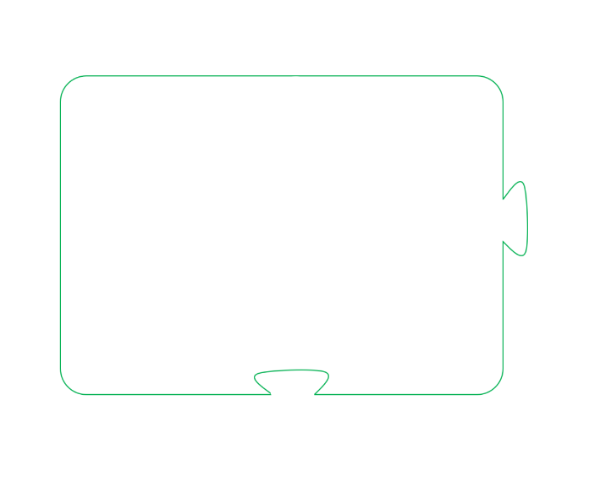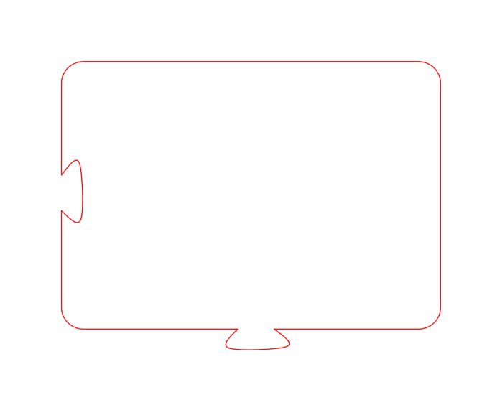

Die Anwohner

Die Verlegung des Rheindorfer Baches als Hochwasserschutzmaßnahme

Die Stadt Bonn

Die Naturschützer

**Hochwasservorsorge aus der Perspektive unterschiedlicher Betroffener –**

am Beispiel der Verlegung des Rheindorfer Baches in Graurheindorf, Bonn